DIARIO DI BORDO
Igoumenitza-Saranda
I
Saranda-Corfù-Paxos-Antipaxos-Parga-Sivota: Tra Albania e Grecia in Catamarano per festeggiare il primo anniversario di una coppia di giovani sposi americani.
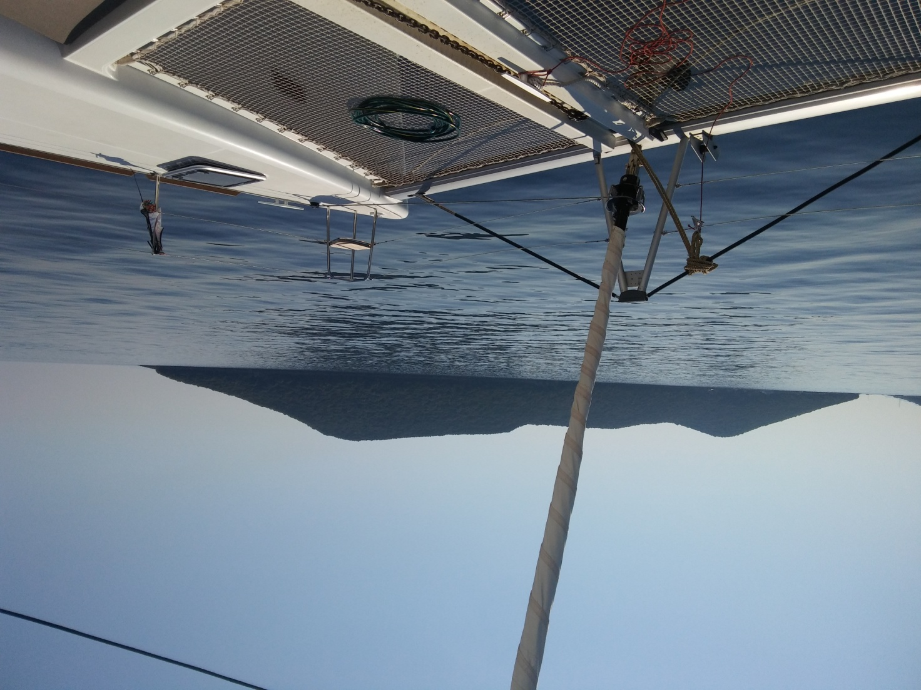

PERIODO: Dal 21 al 30 settembre 2018

….raggiungiamo gli sposi in camper partendo da Bari : io Menica, Angela ed Enio, sbarchiamo a Igoumenitsa, poi dopo la frontiera albanese raggiungiamo Saranda dove ci imbarchiamo sul Catamarano LeOne di Norma, con Jim, Tessa e suo marito Pono .

venerdì 21 settembre:
Partenza ore 20.00 da BARI, con Camper (open dek) su Superfast I
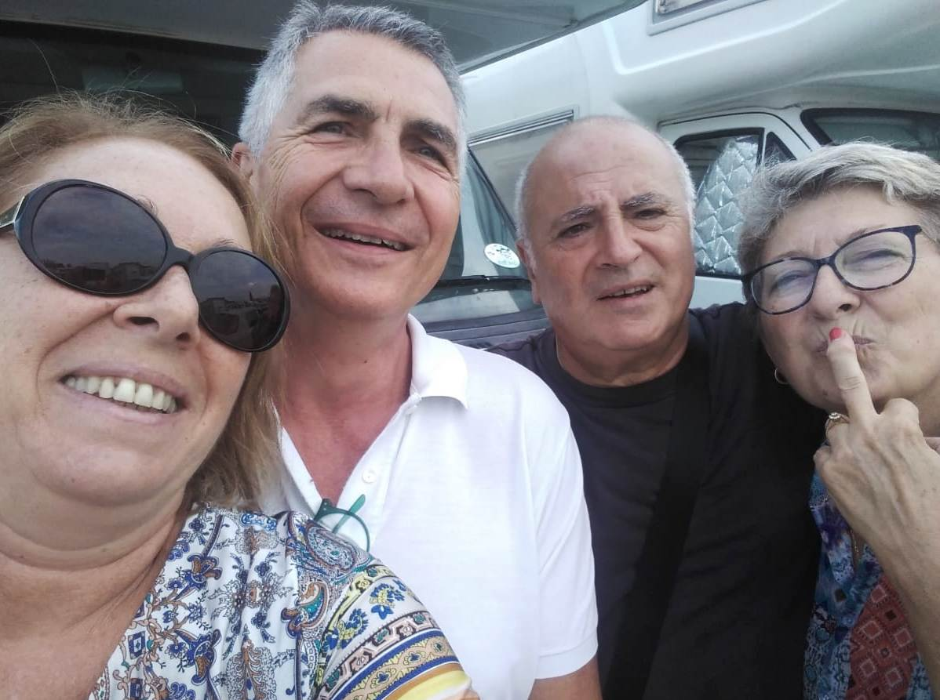
Alla Partenza i nonni: Angela Enio- Michele e Menica
Arrivo Sabato 22 settembre: IGOUMENITZA-SARANDA-CALETTA NORD di CORFU’
IGOUMENITZA ore 5,30 (ora greca) si va verso Sagiada: documenti alla dogana greca, stessa cosa a quella albanese. Questa volta rispetto a quattro anni fa, l’ assicurazione copre anche l’Albania con un risparmio di circa 50 euro. La strada è buona, è stata completata, arriviamo al porto di Saranda verso le 8.00. Attesa del catamarano fino ore 10.00. Ci contatta l’agenzia marittima albanese del porto per disbrigo pratiche, cambusa presso supermercato, rilascio del camper presso un garage vicino al porto . Attendiamo il traghetto da Corfù da cui scende Jim, Tessa, Pono. Passaggio in dogana, documenti e valigie, e trasbordo sul catamarano di Norma. Prima di imbarcarci Passeggiata a Saranda “la città bianca”. Alle tredici ristorante sul lungomare da “Limani” poi….
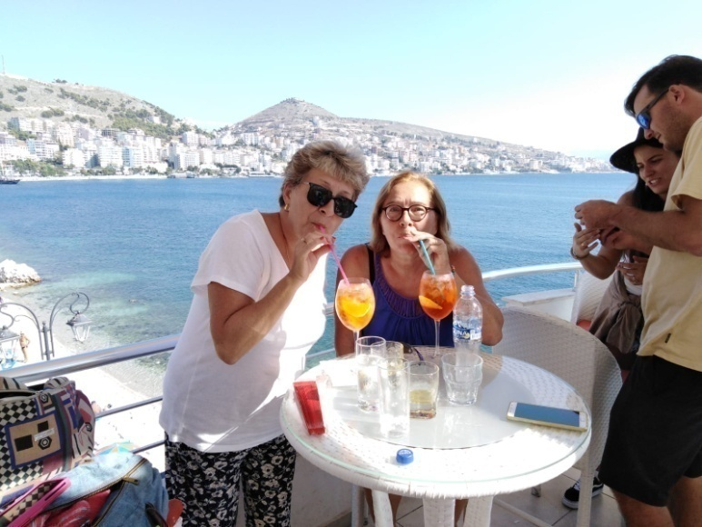
“Sprizz” e gelato al bulvard Jonianet di Saranda (Menica e Angela le “chef mancate”)
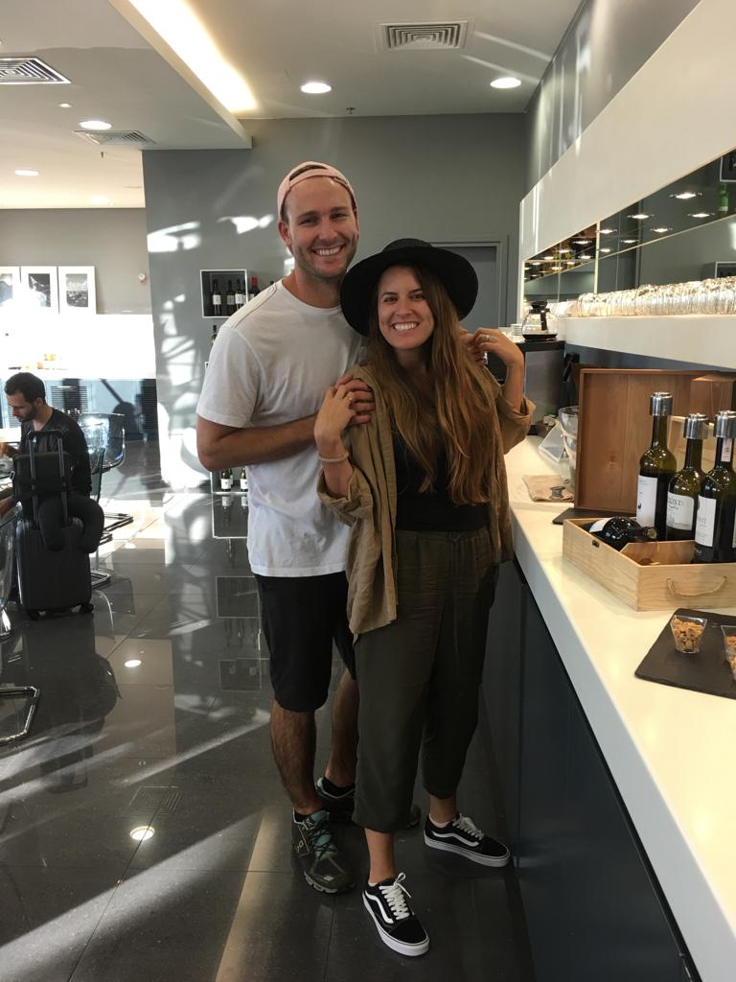
Pono e Tessa “gli sposini”

Imbarco ore 15,30 briefing col “capitano” Norma per assegnazione delle quattro cabine matrimoniali con bagno e doccia.
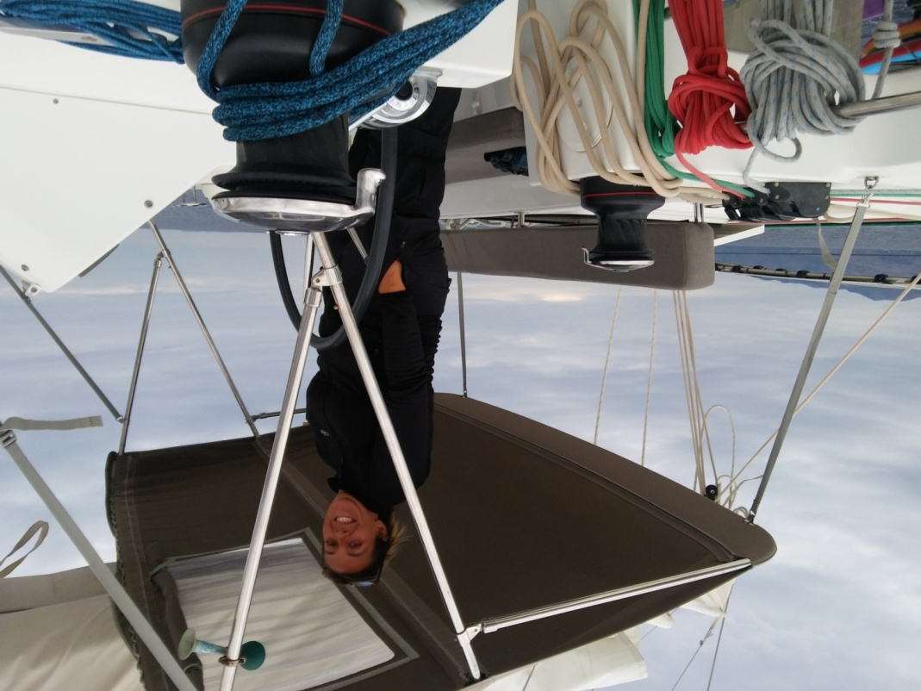
Norma: skipper “capitano”del suo Lagoon 450
Partenza verso una caletta a nord di Corfù, se non erro in località “Agios Stefanos” , è il primo bagno. Si tuffa Pono, poi Tessa, prendono ognuno il sup e perlustrano la caletta con le pagode poi tocca a me provarci mentre….
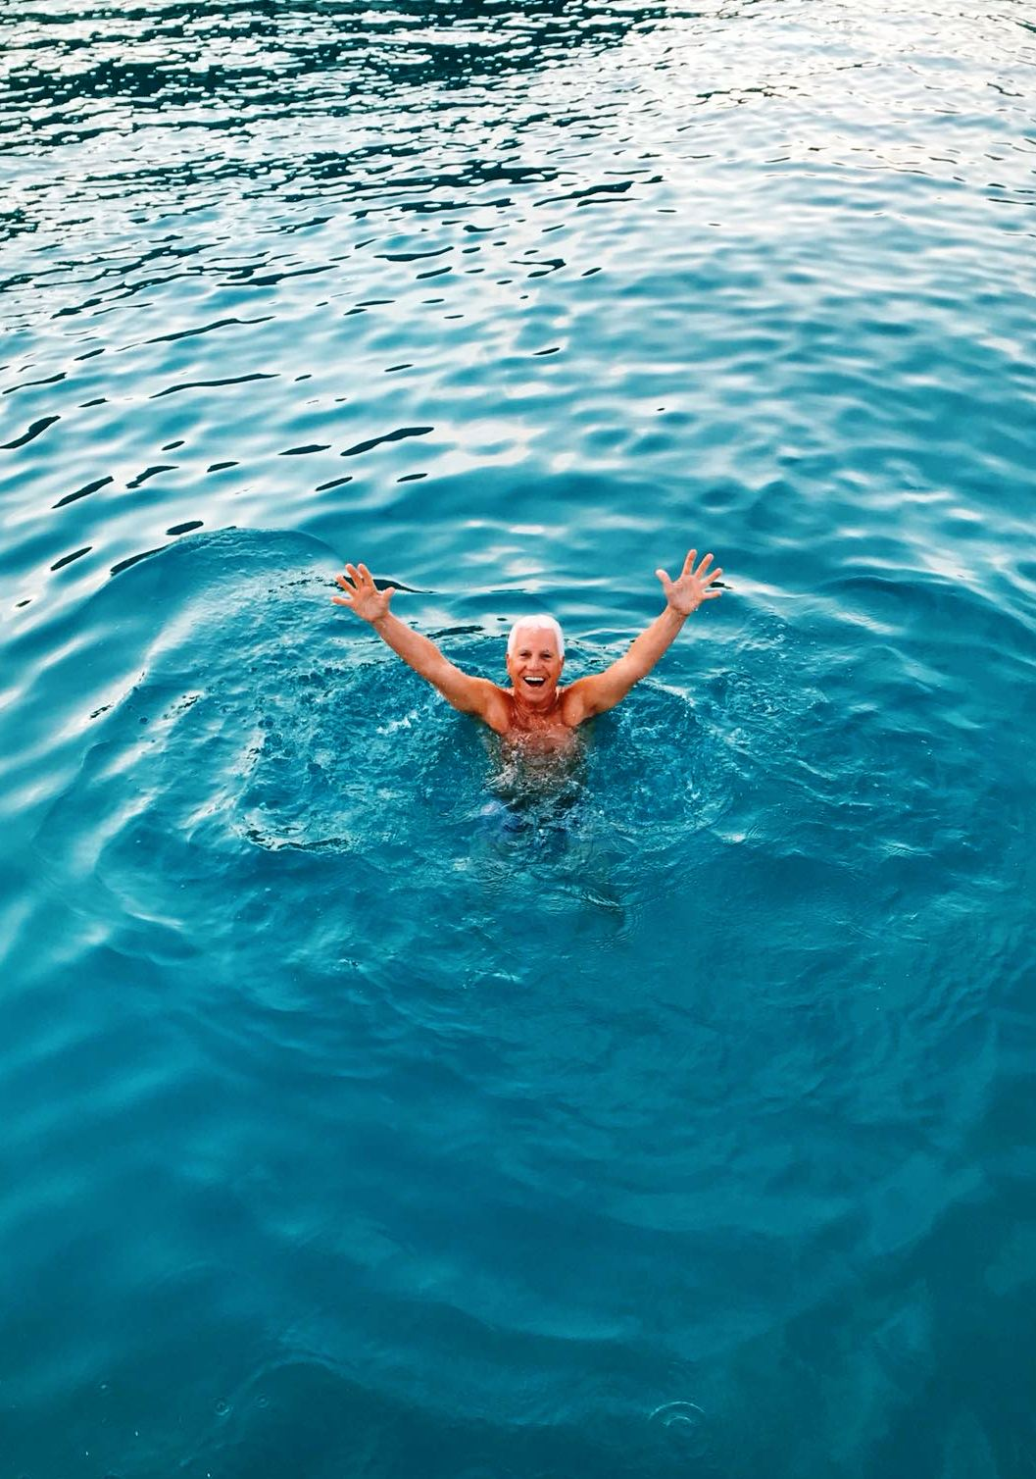

Jim assapora entusiasticamente le acque greche, certamente diverse da quelle di Panama City.
Domenica 23 settembre: Caletta a sud di Corfù
Prima colazione a bordo dopo la prima notte in catamarano; troviamo tutto perfettamente apparecchiato da Simona, dal caffè alla frutta, non manca niente. “Le sorelle” volevano da subito cimentarsi ai fornelli, ma il loro “istinto culinario” viene ben presto represso , la competizione è cosa seria e Simona accetta da buon napoletana la sfida, la vedo dura…. .
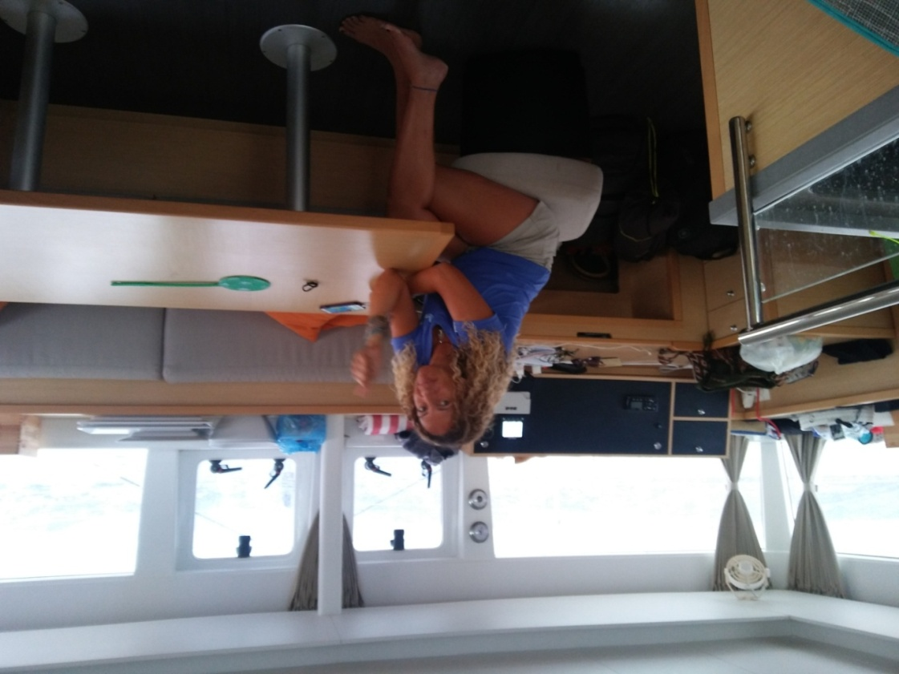
Simona la chef e skipper
“l’onore è salvo”
Disperate , Angela e Menica, si danno alla pesca, per esca utilizzano di tutto, anche pezzi di ventresca, comunque “l’onore è salvo” pescano verdesche e perchie per la zuppa e piccoli sparaglioni comunemente detti “sbarrette” per l’arrosto. Per me non va molto bene, niente polpi o tartufi di mare, solo una decina di ricci femmine, gli altri sono tutti da scartare.
Caletta a sud di corfù
Si tira su l’ancora e via, il mare lo permette e raggiungiamo una caletta nei pressi di Kavos da dove, durante il tragitto, riusciamo a intravedere, ben riparato , il porticciolo di Sivota. Enio, nel frattempo ha fatto la traina, con poco successo, mentre io mi ostino anche questa volta a trovare ricci ma ohimè sono quasi tutti “Ricci della Morte”così comunemente chiamati da noi baresi perché molto neri, con le spine più lunghe e completamente vuoti.
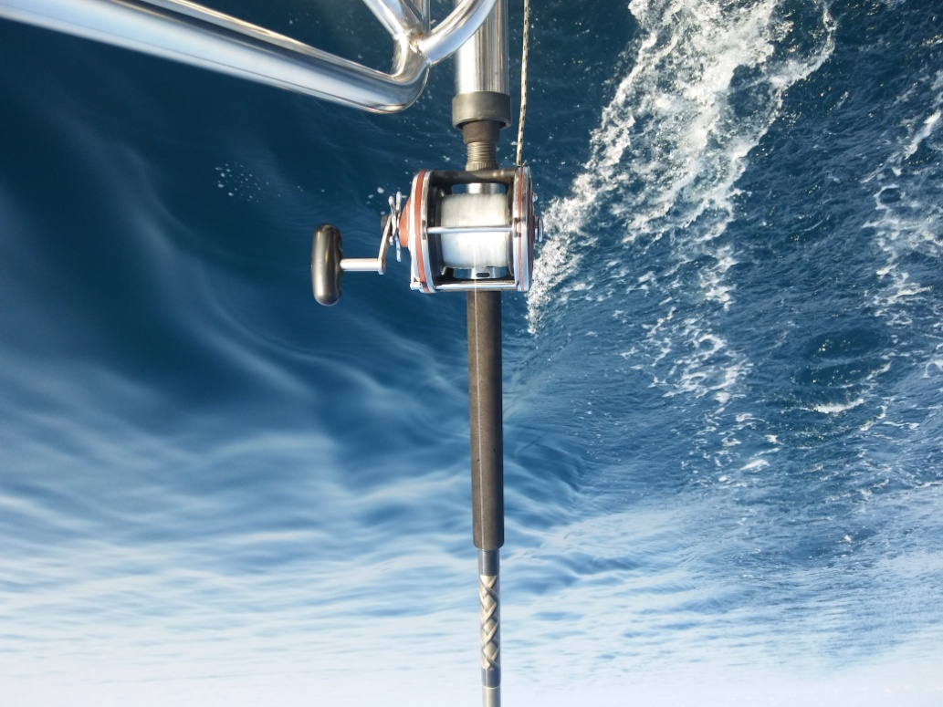
  - La traina sfortunata!!!!
L’unico telefonino, che sembra funzionare per ora, è quello di Angela. Se non erro, ” in questa baia avvenne la famosa battaglia navale- donne contro Bono” per disarcionarlo dal suo sup. Alla fine della caletta, in fondo, si intravede una striscia di sabbia e ghiaia che collega due isolotti che proteggono la baia. Durante la navigazione da Corfù, abbiamo incontrato i delfini che ci hanno accompagnato per un breve tragitto.
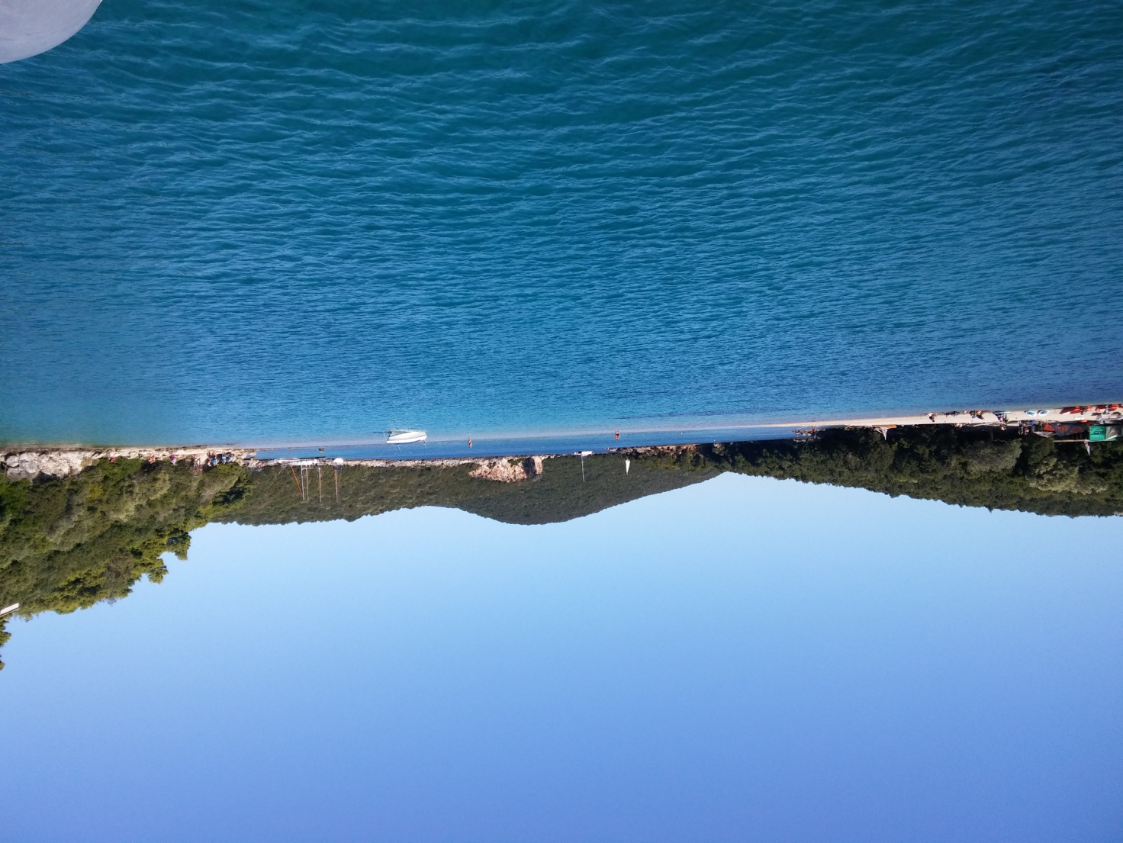
La striscia di ghiaia e sabbia unisce le sponde di due isolotti della baia
VERSO PAXOS: PORTO LAKKA
Pranzo in catamarano, Simona mentre noi ci divertivamo nella baia , ci ha preparato gustose pietanze. Nel pomeriggio, abbiamo ripreso la navigazione per Paxos esattamente verso “porto laKKa”. Entrati nel porto, prendiamo il tender e scendiamo per una breve visita alla ricerca della trattoria greca, dove gli sposi offriranno la cena per il loro primo anniversario. Gelato al rientro e poi ritorno con Norma e il suo tender.

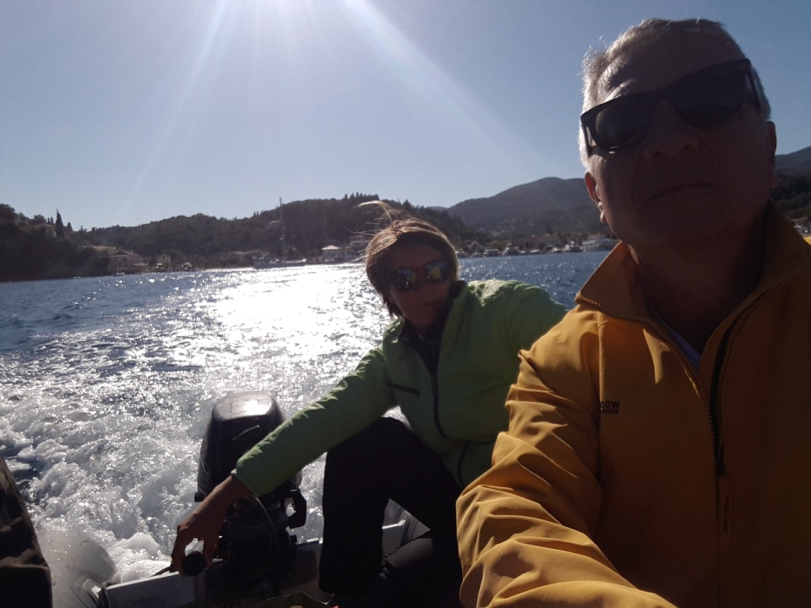
Paxos : porto Lakka “ Capitani coraggiosi in tender”
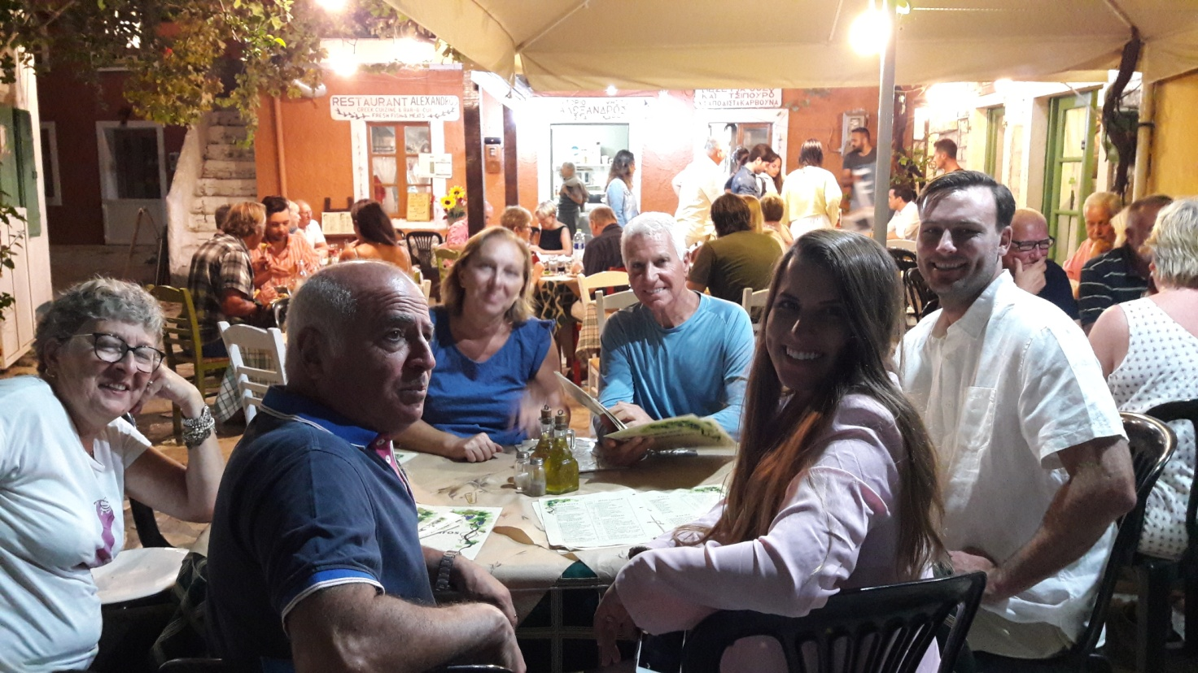
Cena anniversario: sposi Tessa e Pono a porto Lakka

Lunedì 24 settembre: Paxos (porto Gaios)
Si parte da porto Lakka dopo pranzo in direzione porto Gaios, a sud di Paxos: caratteristico il porticciolo, pieno di catamarani e barche di ogni genere, tutte ormeggiate a ridosso del marciapiede del lungomare. Visita del paese al tramonto, Jim, Tessa, e Pono si fermano in un ristorate tipico, noi preferiamo ritornare a bordo dove ci aspettano gli spaghetti di Simona conditi con il sugo e il pesce da zuppa pescato dalle sorelle Menica ed Angela , spinato all’infinito, il cui sapore è unico; mentre i sparaglioni finiscono arrostiti. Brava Simona!!!!
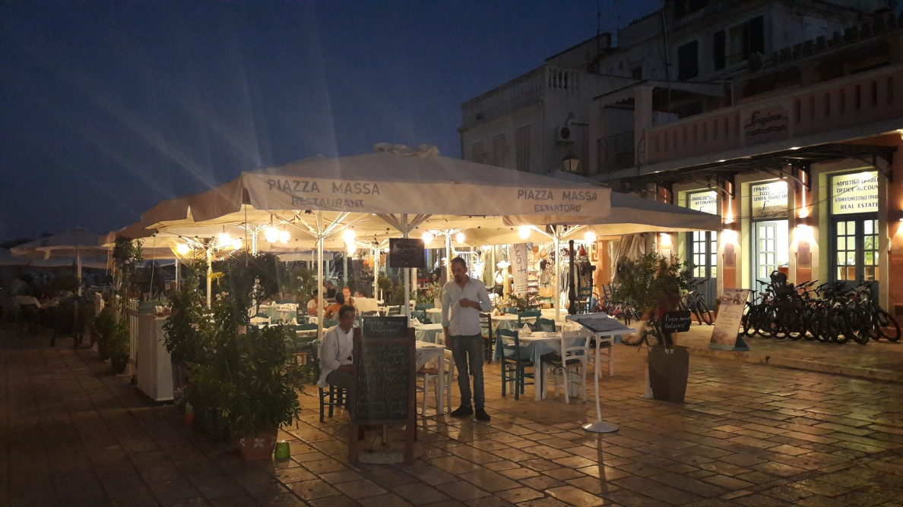
Paxos: porto Lagos (Ristorante della piazzetta) sotto ristorante da “Simona”
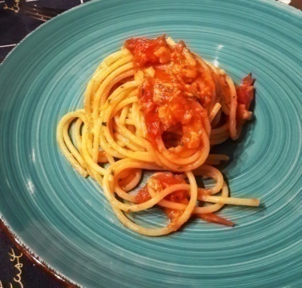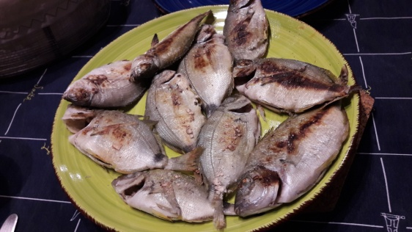
Porto Gaios, lo preferisco a porto lakka, ha degli scorci particolari l’atmosfera che si respira sul lungomare è quella greca che unisce e accoglie nel suo Egeo tutti i navigatori indipendentemente dalle bandiere issate.
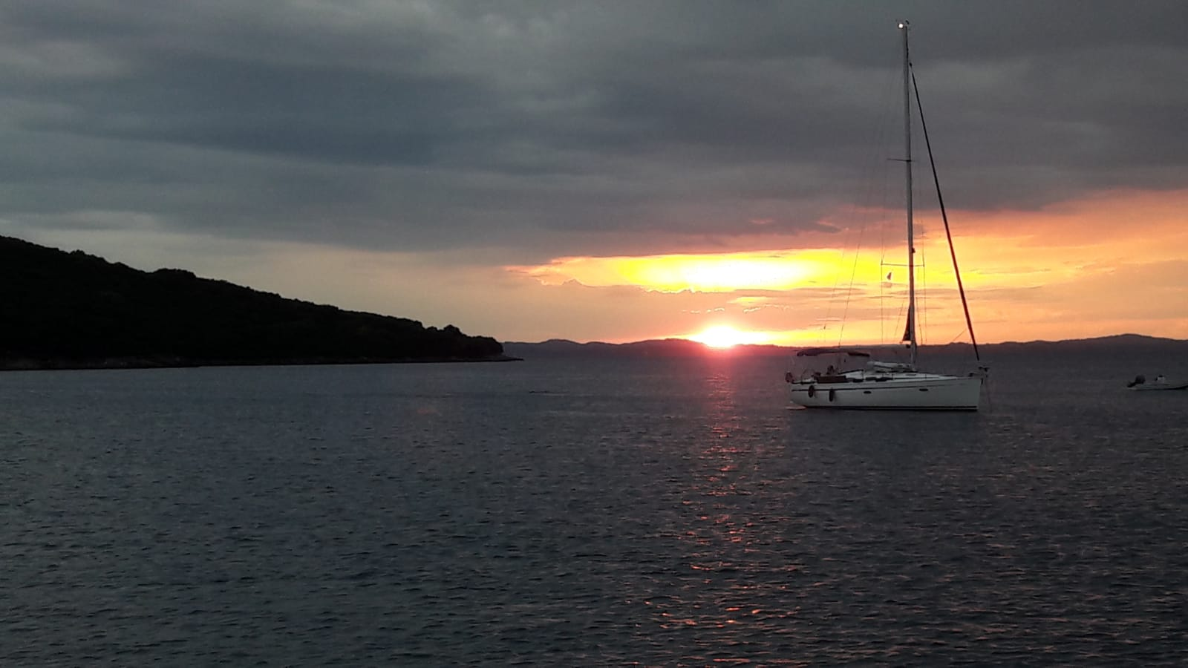
Tramonto greco

martedì 25 settembre: antipaxos (caletta)
Al mattino, partenza per antipaxos: il vento si alza, l’isola è quasi disabitata, ci fermiam in una caletta per pranzare, questa volta in compagnia delle api, che hanno capito che Simona cucina bene, ci meraviglia ha preparato tutto e di più, è inutile ormai competere, non c’è storia. Nel pomeriggio Norma salpa l’ancora, è preoccupata per le condizioni meteo che non sono promettenti per i prossimi giorni, e cerca di anticipare vento e mare riparando verso Parga e poi verso Sivota. Il vento si fa minaccioso, arriviamo a vele spiegate nel tardo pomeriggio a Parga, in una baia “affollata di barche e catamarani” hanno pensato tutti la stessa cosa, ripararsi per la notte . Viene a prenderci in serata Johanis, con il suo “barcone greco” e ci accompagna in Paese.
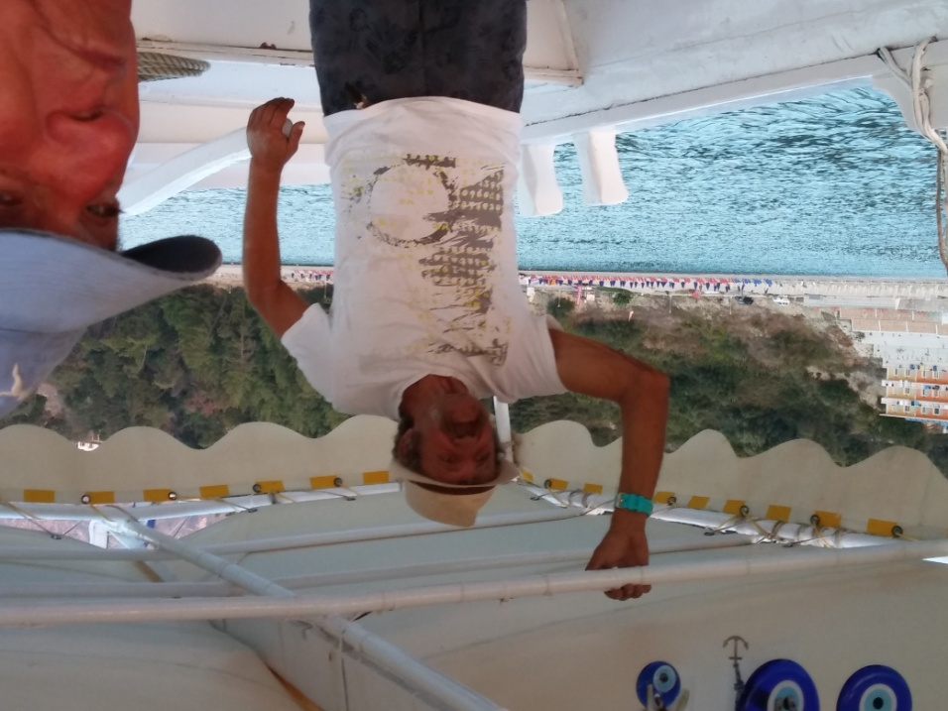
Johannis e il suo “barcone greco”
Parga è bella, forse, troppo turistica per i miei gusti, ci sono già stato altre due volte; non ha un porto di attracco per barche, ci si serve di questi barconi per il trasporto turisti, è l’economia del posto. Dopo aver fatto un giro tra i negozietti, ci avviamo verso il castello per godere del panorama notturno. Cena presso il caratteristico ristorante veneziano del castello, sosta per il solito gelato e poi da Johanis per il rientro: il mare è agitato il barcone pieno, la notte non promette niente di buono. Angela “rischia” per trasbordare sul catamarano. Dormiremo tutti con difficoltà per il mare inquieto.
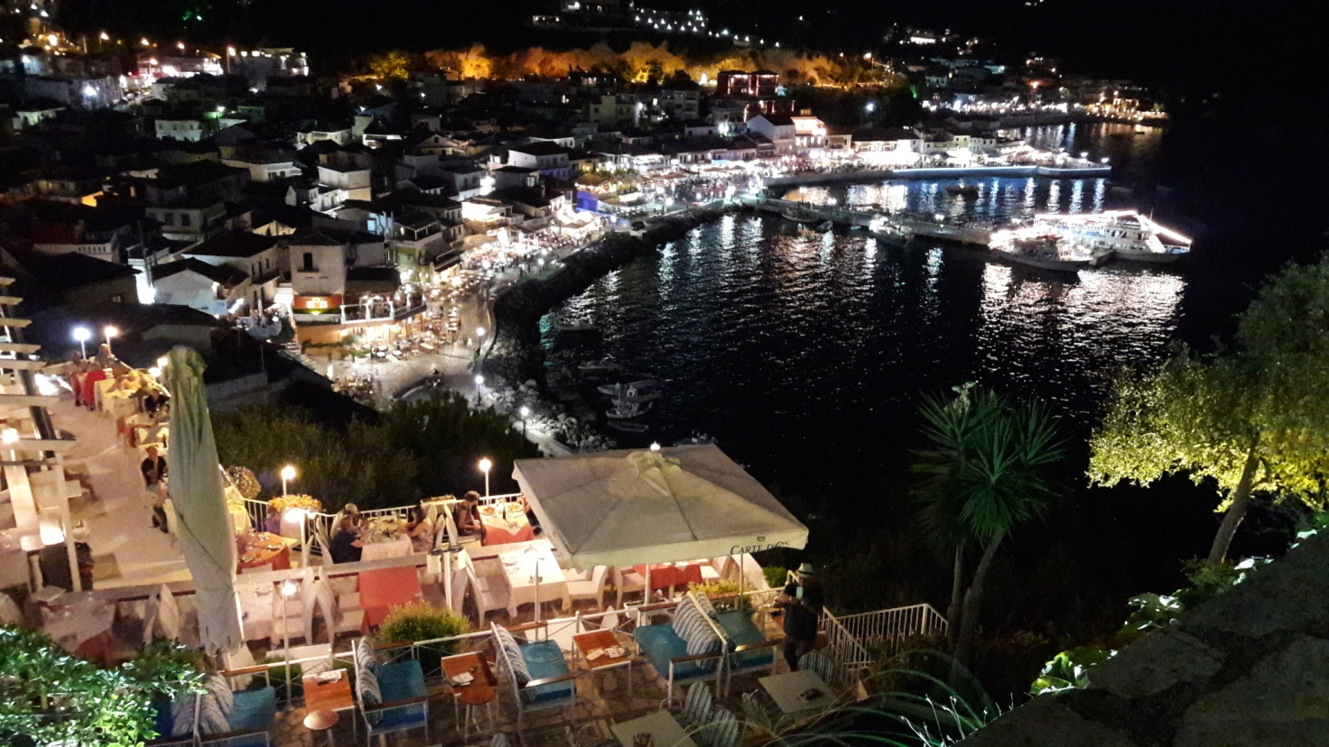
Ristorante del castello veneziano da cui si vede Parga di notte
26 mercoledì settembre: Sivota
Il meteo non ci rassicura, abbiamo notizie che sulla costa greca libica si sta formando un sistema di nuvole che poi darà origine al primo ciclone del mediterraneo “Medicane”che colpirà in particolare, Creta e parte della Sicilia orientale. Al mattino Norma toglie gli ormeggi, e si dirige verso Sivota, dove ci ripareremo dal vento nel porticciolo. Sivota è una caratteristica cittadina turistica ,sulla costa greca, a sud di Igumenizza e a nord di Parga; il paese risente ormai del fine stagione, alcuni locali chiusi e i turisti rimasti, sono quelli settembrini che scendono come noi dai catamarani e dalle barche a vele ormeggiate al porto. Questa volta, il gruppo si divide in due quello alla ricerca della Gyros pita greca farcita con Tzatziki, carne di maiale verdure e patatine, e quello caratteristico greco . Norma ci viene a riprendere con il tender verso le 24 e ritorniamo nelle cabine per cercare di dormire.
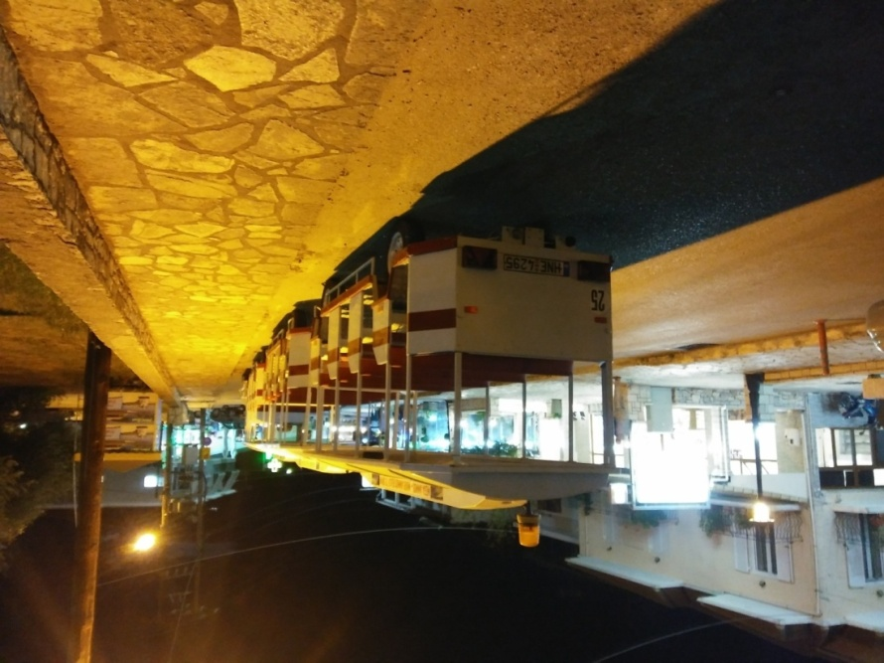
Trenino “stanco” a Sivota
27giovedi settembre: Corfù
Colazione e si parte per fare una sosta nella caletta dietro il porto di Sivota la stessa del viaggio di andata ma dal lato opposto della fettuccia di collegamento dei due isolotti , alcuni fanno scuola dvela per principianti. Bagno nelle acque azzurre e poi pranzo sul catamarano.

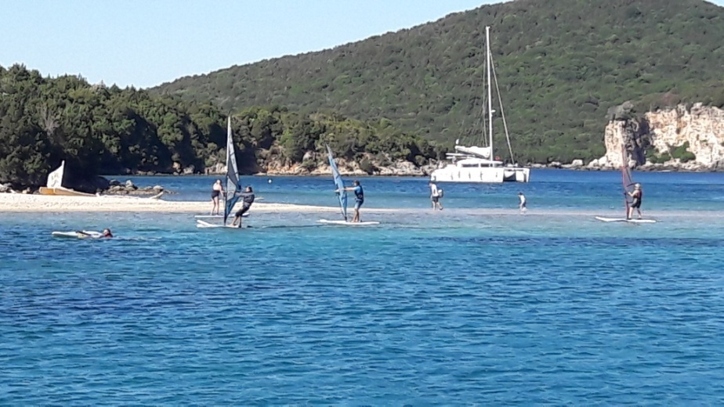

Nel pomeriggio lasciamo la baia, direzione Corfù (città veneziana), l’aria si fa più frizzante i venti di nord e di levante si fanno sentire, cambia l’atmosfera le nuvole all’orizzonte ci lasciano un senso di “melanconica risacca” e durante il tragitto ognuno di noi si rinchiude per riflettere un attimo con i propri pensieri. Il catamarano ti aiuta a provare tutte le sensazioni che il mare ti offre. Arriviamo al porto vecchio di Corfù sotto, le mura vecchie castello per attraccare: Norma da il meglio di se incastrandosi tra altri due catamarani e rinforzando con Simona gli ormeggi a causa di un mare sempre più agitato.
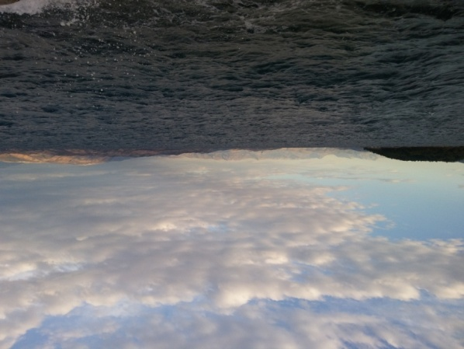 il
il
cielo e mare greco misterioso

Corfu’ che dire….si conosce tutto di questa isola e quindi della sua città un misto di arte bizantina e veneziana la sua fortezza caratteristica fa da cornice al porticciolo vecchio che attraversato da due moli stretti minacciati dalle onde turbolenti mettono a dura prova il nostro instabile equilibrio nonchè i nostri abiti.
Il Vulcanico ed efficientissimo Enio, ha prenotato la cena in un ristorante caratteristico di Corfù “ Taverna TRIPA” dove ha già degustato in passato le tipicità greche e dove si balla il Sirtaki. Abbiamo invitato anche Norma e Simona, ma non se la sentono di lasciare “in balia delle onde” il loro catamarano. Mi scuso se l’aspetto del cibo viene sempre posto all’attenzione primaria in questo racconto ma potete ben capire che il vero viaggio d’amore è quello fatto dai nostri sposi novelli che non disdicevano anche l’aspetto culinario oltre a quello amoroso e ciò mi pare ovvio. La sera prendiamo due taxi e ceniamo in questo locale, dove un gruppo folcloristico in abiti locali ci allieterà con il sirtachi. Ritorno al porto: anche stanotte a causa del troppo mangiare dormirò poco, (Norma dormirà in cucina per sorvegliare meglio gli ormeggi.)
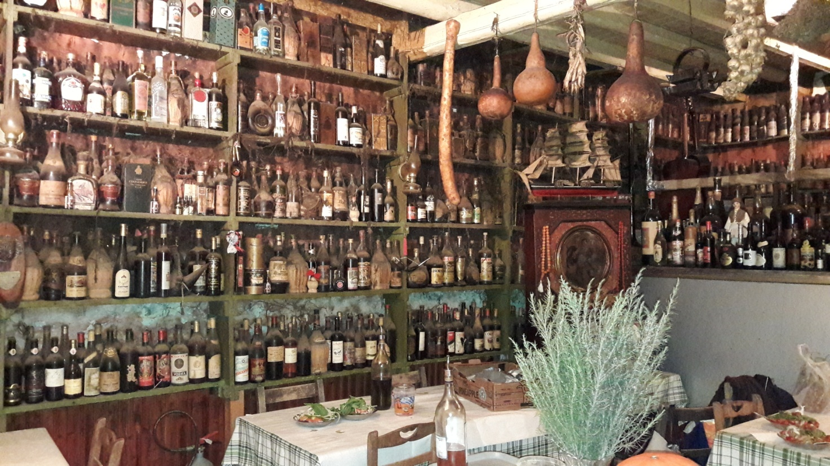
Corfù: ristorante caratteristico “tavern Tripa”
28 venerdì settembre: ritorno ( prima caletta a nord di Corfù ) - Saranda
Partiamo da Corfù verso una caletta a nord dell’isola, la stessa del primo giorno di navigazione, ci ancoriamo vicino allo scoglio dei nudisti per poi riprendere le solite abitudini: gli innamorati con il sup, Menica e Angela alle canne, io al cruciverba, Jim alla cuffia con il suo computer ed Ennio che fa da supervisore, attento ai bisogni di tutto l’equipaggio. Simona la chef ha preparato dei piatti coreografici a base d’insalate miste ormai ha definitivamente sconfitto Angela e Menica. La vacanza volge al termine, in ognuno di noi si mescolano immagini, ricordi, momenti di questo viaggio vissuto sul mare greco albanese, tra le isole ioniche dove abbiamo provato intense emozioni: dal mare verde smeraldo dell’andata al minaccioso grigiore del ritorno per non parlare del vento e delle onde sotto lo scafo di notte. Saranda è vicina, da qui siamo partiti, e qui ritorniamo. Ormeggio al porto per l’ultima notte in catamarano. Simona ha pronto il suo bagaglio, è la prima che ci lascia per ragioni di lavoro. Un’ultima passeggiata sul porto, dove festeggeremo in anticipo il mio onomastico San Michele, cenando allo stesso ristorante del primo giorno, per poi rientrare per l’ultima notte sul catamarano.
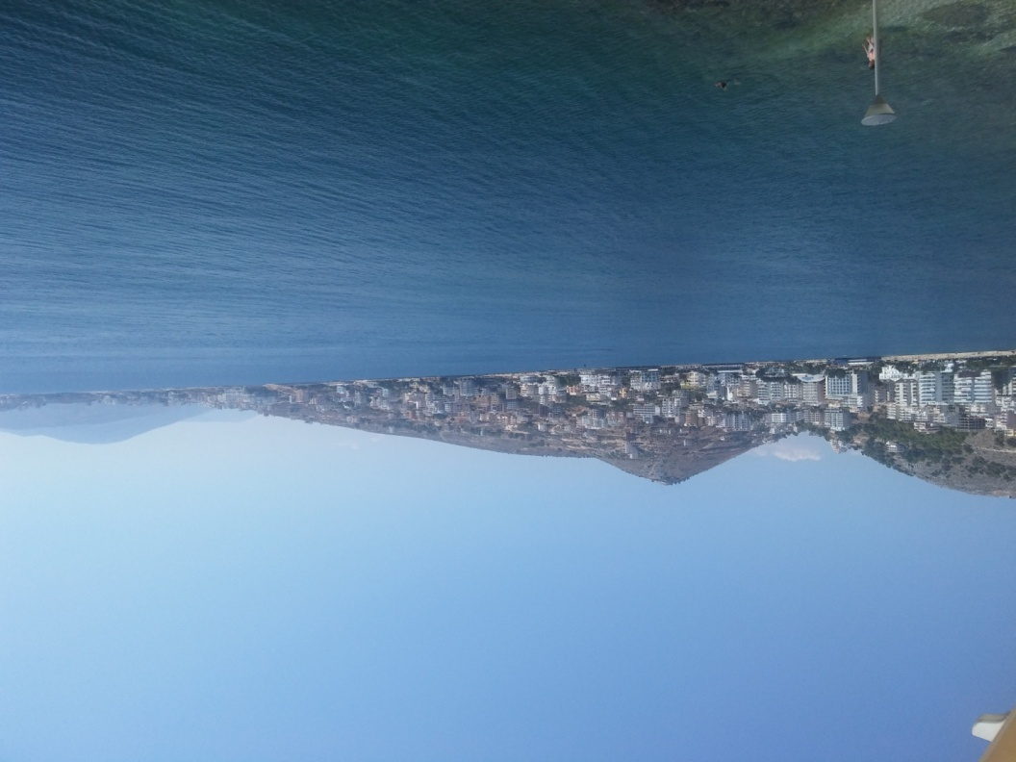
Saranda “la città bianca”
29 sabato: Saranda- occhio blu- igoumenitza
Ultimo giorno: c’è sole a Saranda le nuvole sparite e il tutto serve a eliminare la nostalgia che aleggia a ogni arrivederci. Riprendiamo il camper dal Garage, carichiamo bagagli e souvenir, lasciamo con un caloroso abbraccio Norma, Tessa Jim e Pono, per loro, la vacanza continuerà ad Atene e a Santorini con aereo, mentre noi quattro ci accontenteremo di vedere Syri Kalter (l’occhio azzurro) una località a circa 25 km da Saranda, prima di imbarcarci a igoumenitza. Molto suggestivo il posto, una sorgente carsica si raccoglie in un laghetto con colori e vegetazione uniche tanto da creare l’effetto che prende il nome di occhio blu. Sono già stato a Saranda quattro anni fa, e questo luogo non l’avevo visto, con il camper mi fermai a Ksaimil che ormai fa parte di Saranda ed ebbi occasione di visitare nelle vicinanze Butrinto e Girocastro siti patrimonio dell’umanità, per poi ritornare in grecia dove ormai non si contano i posti e i luoghi che ho visto, devo dire comunque che viverli sulla barca in catamarano è un’altra cosa.
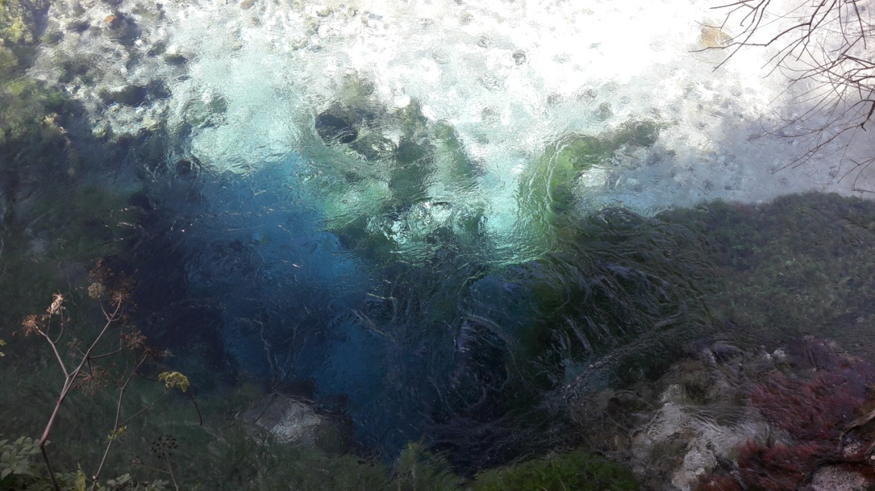
Occhio blu (blu eye)Saranda
Ripartiamo dunque col camper verso il confine albanese, per acquistare qualcosa nella zona franca, e poi a Igoumenitza alla ricerca di un nuovo open dek che purtroppo non ci sarà. Niente di grave, ci imbarcheremo dopo l’una e dormiremo al bar della superfast sui divani a nostra disposizione. Ritorno a Bari al mattino verso le 10.00 per riprendere a pieno ritmo l’attività di nonni al servizio della prole.

Equipaggio Camper: Miller Arizona
Michele-Menica; Enio-Angela.
Jgoumenizza-Saranda-Sry Kalter (occhio blu) -Igoumenizza Km 200
Carburante + parcheggi 40 euro
Passaggio traghetto A/R 490 euro
Parcheggio garage Saranda: 7 giorni 70 euro.
Totale A: 600 euro (solo per quattro persone)
Equipaggio Catamarano: Loogan 450
Norma Skipper -Capitano
Simona- Aiuto Skipper/Chef + Tessa, Pono, Jim, Angela,Enio, Menica Michele
Rotta: Saranda- baia nord e baia sud di Corfù- Paxos (porto Lakka)- (porto Gaios) –Antipaxos(baia)- Parga (baia)- Sivota (porto)- caletta dietro sivota -Corfù (porto) Corfù ( baia nord)-Saranda (porto) miglia totali circa 130
Carburante :(costo orario Euro 18x ore 20) 360
Cambusa : 800 (escluso ristoranti)
Attracco ai porti: 100 (-portoGaios- Corfù)
Skipper: 150x7= 1050 + Chef: 120x7= 840
Nolo catamarano: 3500+pulizia finale= 200
trenino/taxi 80/barcone = 160
Totale B= 7000 euro circa ( per sette persone)
N.B. i prezzi per il catamarano sono orientativi e conteggiati sulla base del listino della società che gestisce il nolo: “trattamenti individuali” possono essere soggetti a sconti, in funzione dei viaggi precedentemente effettuati ed in funzione ai periodi scelti.

DIARIO DI BORDO
Saranda-Corfù-Paxos-Antipaxos-Parga-Sivota: Tra Albania e Grecia in Catamarano per festeggiare il primo anniversario di una coppia di giovani sposi americani.

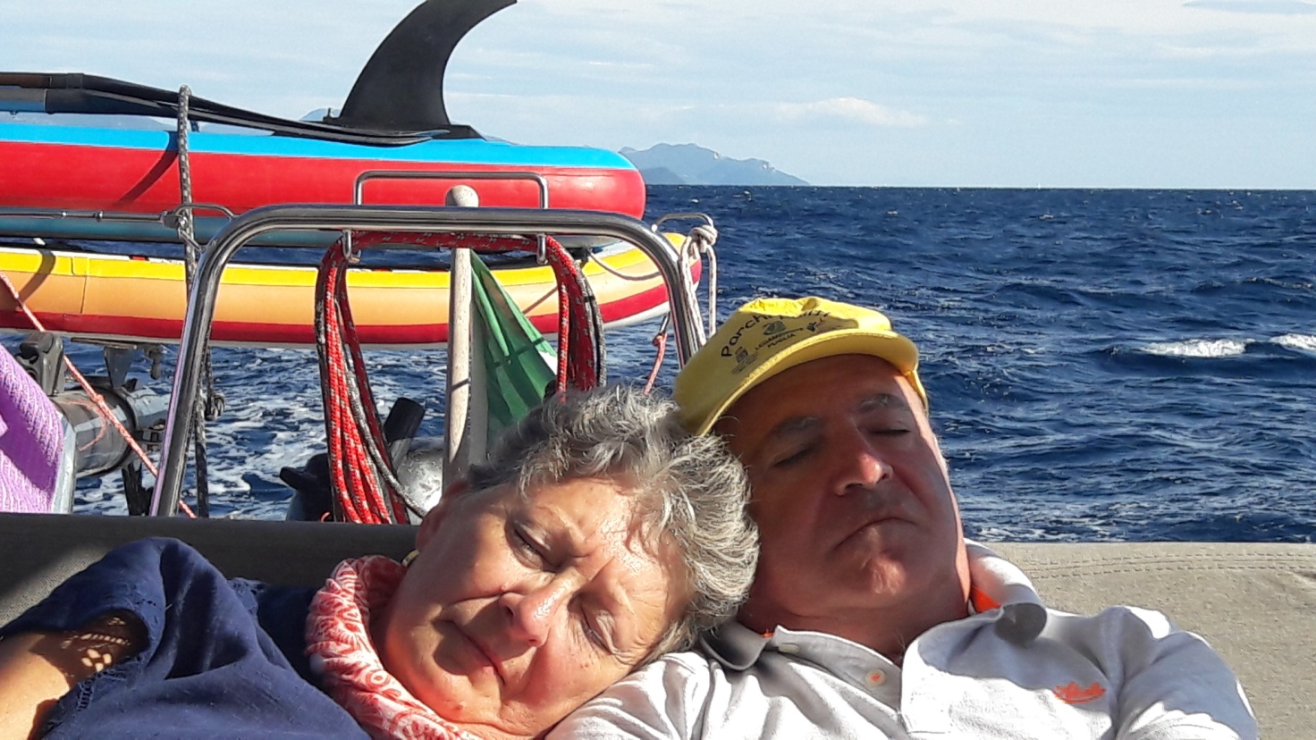
Nonni in catamarano
Saranda-Corfù-Paxos-Antipaxos-Parga-Sivota: Tra Albania e Grecia in Catamarano per festeggiare il primo anniversario di una coppia di giovani sposi americani.
Due giovani donne, Norma e Simona: la prima al comando, la seconda ai fornelli del Catamarano LeOne . Tutte due, per soddisfare i bisogni dell’animo e del corpo dell’equipaggio composto di sette “ ospiti variopinti “: tre americani e quattro pugliesi, legati tra loro dalla discendenza comune di madri italiane. Tessa e suo marito Pono, si sono sposati l’anno scorso su questo catamarano e si trovano qui a Saranda, per festeggiare con il padre Jim e i parenti italiani Angela, Enio, Menica ed io, il loro primo anniversario. Sposi sotto i trenta anni, oltre allo “sprizz”, sprizzano felicità da tutti i pori: hanno lasciato la loro casa ad Atlanta, e per una settimana vivranno con noi in Catamarano, scorderanno le “Americhe” per un relax amoroso sulle onde dell’Egeo. Noi, attempati nonni ultra sessantenni, siamo chiamati a incorniciare il loro sogno d’amore, testimoni di un folklore tipico” italo americano” che Jim condivide da anni con le cugine Angela e Menica, supportato dall’ineccepibile e puntuale organizzazione di Ennio, ” vulcano di energia e disponibilità, rara in questi tempi”.
Jim, è “richiamato” ogni anno in Italia, dalla grande ospitalità di Angela ed Ennio e per il “grande amore” per i “Panzerotti e le Focacce”, che solo a Bari hanno un sapore particolare. Il suo invito, alle cugine con i rispettivi mariti per una settimana in catamarano “sarà forse la naturale riconoscenza” per la decennale ospitalità ricevuta. Prima di partire ha mandato un messaggio ineccepibile alle sue due cugine: non dovrete fare niente per una settimana, né cucinare né apparecchiare né lavare stoviglie. Un messaggio che a fatica accoglieranno Angela e Menica. Jim ama molto Tessa, si vede negli sguardi e dalla loro tenera intesa, lo accontenta per tutto, come fa teneramente un padre con la sua bimba. Bella!!! Tessa, nel suo splendore giovanile: si tuffa come una sirena con il suo amato Bono, un marcantonio di oltre 1metro e 90, che di certo non passa inosservato alle donne greche. Una coppia, che superata la prova del primo anno, danno l’impressione di potercela fare per il dopo. L’esempio “cattivo” a bordo l’hanno: Angela ed Enio, Menica ed io con oltre quarant’ anni di matrimonio a coppia.
Salpiamo il pomeriggio del 22 settembre da Saranda, porto a sud in Albania per fare ritorno il 29, dopo aver navigato per oltre 130 miglia tra Corfù, Parga e Sivota. Già alla partenza, Norma, il nostro capitano, da sfoggio della sua professionalità: ha nel suo bagaglio professionale anni di vela, anche agonistica, e la naturale passione per il mare che ora condivide con il suo compagno Francesco. La skipper, accelera e rallenta i motori di bordo, per poi distendere il fiocco al maestrale che da nord ovest accarezza le onde del mare. Si naviga a tutto spiano, mentre stesi al sole sui cuscini di prua, i novelli sposi assaporano un’altra luna di miele. “Per mia colpa” ho serie difficoltà a capire e parlare l’inglese, ma certamente, immagino le cose che si dicono gli innamorati. Jim, il papà di Tessa, viaggia in solitario, è preso dal suo tableau, la sua cuffia, un apparato di cavi e cavetti che si completa con una piccola chitarra elettronica che suonerà da solo nella sua cabina, per rilassarsi durante il viaggio. Ennio “dopo il telefonino” è alle prese della pesca alla traina, cerca di mettere a frutto tutti i consigli del suo amico, esperto pescatore, per prendere quel tonnetto smarrito che ci delizierà per la cena (peccato che tutti i tonnetti dello ionio nuotavano in altra direzione). Veniamo a noi: il gruppo italiano “quattro turisti per caso” sempre occupati e preoccupati, devono far i conti con i nipotini e i figli. I soliti cellulari impazziti tra un roaming e l’altro, segnano i viaggi all’estero, con segnali che a fatica cerchi di riprendere. Eccetto gli sposi, per gli altri è la prima esperienza. L’effetto catamarano si sente, l’imbarcazione racchiude su di uno spazio complessivo di circa 100 metri quadri, quattro cabine doppie con bagno più due piccole per lo skipper e lo chef, oltre allo spazio centrale, dove è allocata la cucina frigo microonde stipiti e altro, poi in poppa la zona living protetta dal sole, dove comodamente si pranza, mentre a prua le reti e i cuscini ti permettono di stenderti al sole. All’inizio del viaggio, un breve briefing del “capitano”, necessario per informarci della chiusura degli oblò in cabina durante la navigazione, l’utilizzo degli scarichi, l’acqua, la doccia e la cambusa. “Dipendiamo” da lei, ligi a ogni sua indicazione, rispondiamo di aver capito come bravi scolaretti al primo giorno di scuola: la più attenta, è senz’altro, Angela che prende appunti sul “notes della sua mente”. Norma, abborda, rallenta, accelera, si avvicina impavida alla caletta verde smeraldo e infine con destrezza cala l’ancora, seguita dalla fidata Simona che oltre a far da Chef l’ aiuta negli ormeggi. Sembra che Le due si conoscano da anni, invece si frequentano solo da quindici giorni. Quando ti fermi, il fascino del catamarano ti avvolge, scordi il vento e le onde per entrare in punta di piedi nell’incantevole paesaggio dell’insenatura protetta dai venti. Allora ti accorgi che fai parte anche tu, assieme alle altre barche all’ancora, di uno spettacolo unico e mutevole. Sono posti incantati, dove ti porta la nostra skipper; luoghi impenetrabili da strade o sentieri dove la terra e il mare si baciano delicatamente, per poi scontrarsi violentemente, appena un soffio di vento si insinua tra di loro, per interrompere l’eterno amore. Poeticamente parlando,“Tacciono i motori” si sente solo il vocio dei “fortunati bagnanti” che interrompe questo silenzio magico. Norma ci osserva, nonostante il suo da fare, è il primo giorno e come ogni buon capitano deve conoscere ciascuno dell’equipaggio per rendere piacevole al massimo la vacanza.
E’ bene ricordare che le previsioni di quest’ultima settimana di settembre prevedono qualche impennata dei venti di nord e levante, pertanto, la skipper sta studiando i prossimi approdi per farceli gustare in massima sicurezza. Il ritorno si fa presto sentire, una settimana passa in fretta.
E’ un’esperienza che va fatta, specie per i nonni che amano il mare e con lui condividono la gioia della libertà e dell’infinito “almeno per una settimana”. Mi rimane l’amaro in bocca, di non poterla condividere per il resto dei miei giorni con i miei cinque nipotini (ancora piccoli per questi viaggi), vorrà dire che aspetterò con pazienza che crescano ancora un po’. Grazie a Jim e Tessa, per l’occasione data, ad Enio ed Angela per avermi sopportato, ma grazie soprattutto a queste due ragazze, Norma e Simona che hanno fatto della loro passione, un lavoro, che eseguono con estrema competenza e cura. Dimenticavo, mia moglie Menica la rassicuro: la Tua cucina rimarrà la mia preferita. Certamente, lo scenario della Grecia con le sue innumerevoli isole è il più idoneo per vivere una vacanza spettacolare, tutto il resto è noia.
Michele
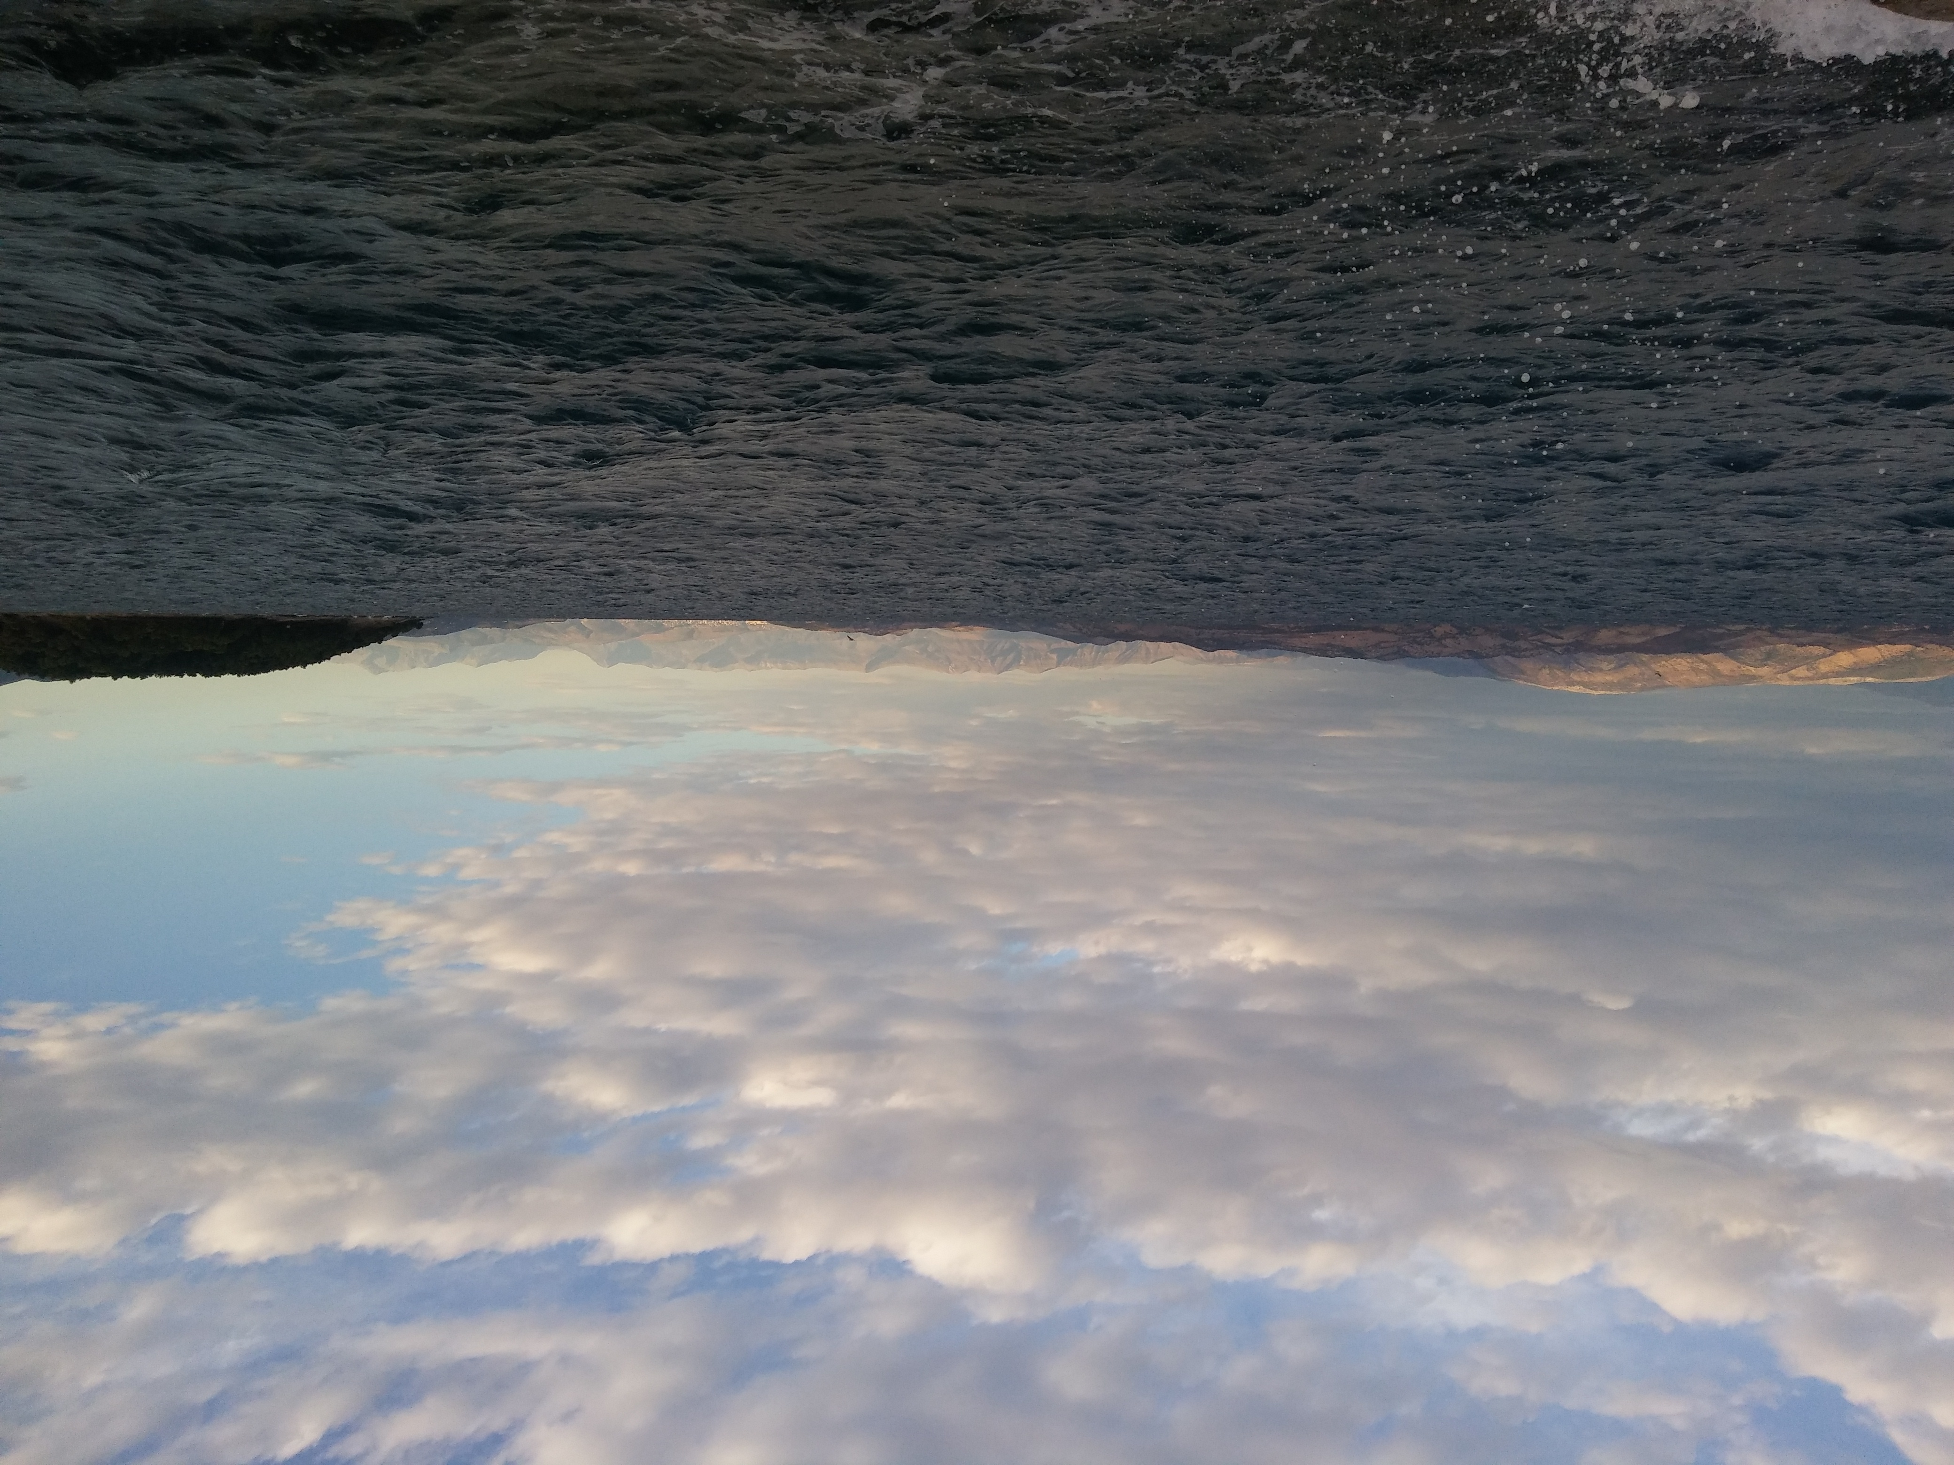
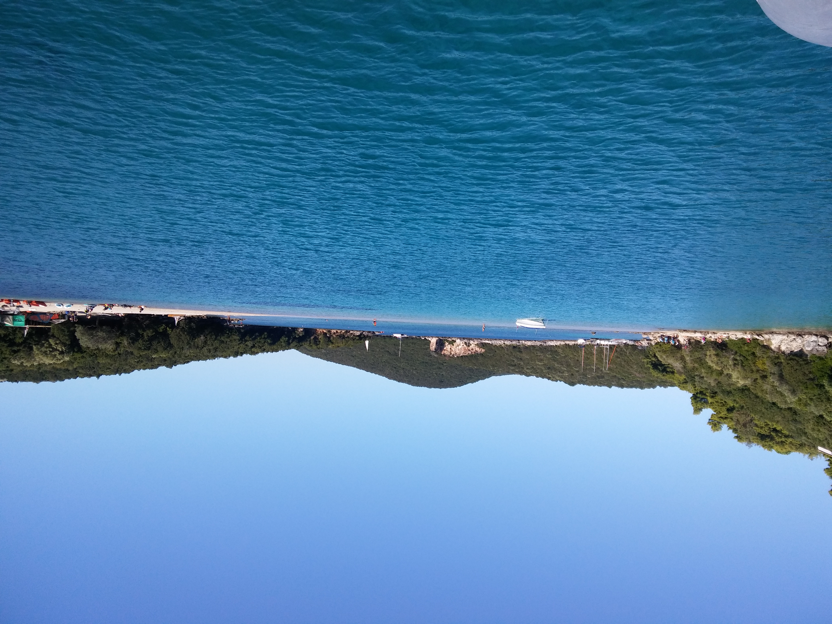
Scegliete voi il mare preferito, a me vanno bene tutte due.

